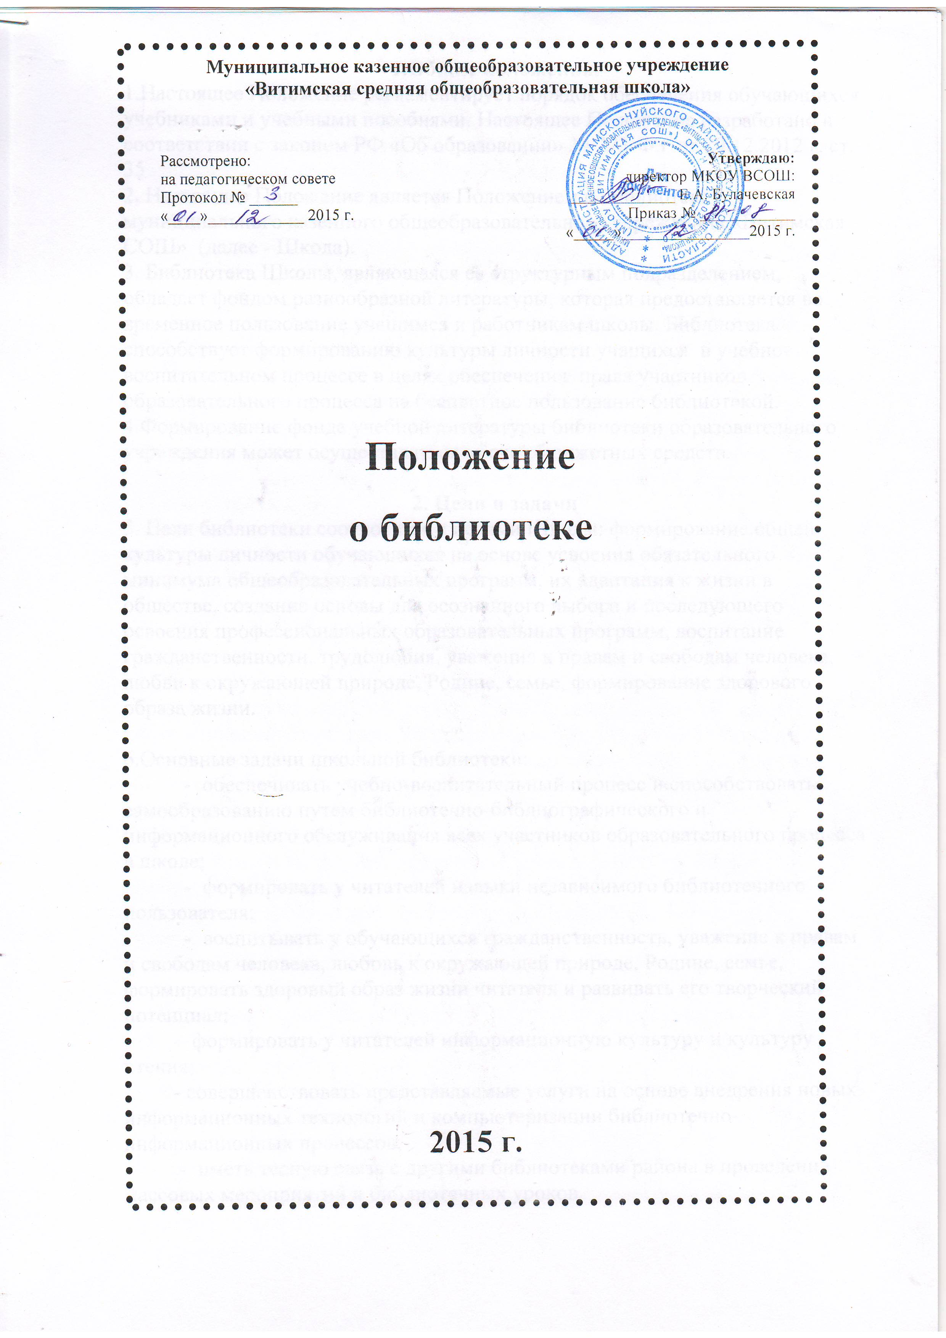

Утверждаю:
директор МКОУ ВСОШ: _____________ Е.А. Булачевская
Приказ № ____________
«_____»________________2015 г.
Рассмотрено:
на педагогическом совете
Протокол № ______ «____»____________ 2015 г.

ПОЛОЖЕНИЕ
о школьной библиотеке

Муниципальное казенное общеобразовательное учреждение
«Витимская средняя общеобразовательная школа»

Положение
о библиотеке

2015 г.

1.Общие положения.
1.Настоящее Положение регламентирует порядок обеспечения обучающихся учебниками и учебными пособиями. Настоящее Положение разработано в соответствии с законом РФ «Об образовании» № 273-ФЗ от 29.12.2012 г. ст. 35
2. Настоящее Положение является Положением о библиотеке муниципального казенного общеобразовательного учреждения «Витимская СОШ» (далее - Школа).
3. Библиотека Школы, являющаяся ее структурным подразделением, обладает фондом разнообразной литературы, которая предоставляется во временное пользование учащимся и работникам школы. Библиотека способствует формированию культуры личности учащихся в учебно-воспитательном процессе в целях обеспечения права участников образовательного процесса на бесплатное пользование библиотекой.
4.Формирование фонда учебной литературы библиотеки образовательного учреждения может осуществляться за счет бюджетных средств.

2. Цели и задачи
5. Цели библиотеки соотносятся с целями Школы: формирование общей культуры личности обучающихся на основе усвоения обязательного минимума общеобразовательных программ, их адаптация к жизни в обществе, создание основы для осознанного выбора и последующего освоения профессиональных образовательных программ, воспитание гражданственности, трудолюбия, уважения к правам и свободам человека, любви к окружающей природе, Родине, семье, формирование здорового образа жизни.

6.Основные задачи школьной библиотеки:
- обеспечивать учебно-воспитательный процесс и способствовать самообразованию путем библиотечно-библиографического и информационного обслуживания всех участников образовательного процесса в школе;
- формировать у читателей навыки независимого библиотечного пользователя;
- воспитывать у обучающихся гражданственность, уважение к правам и свободам человека, любовь к окружающей природе, Родине, семье, формировать здоровый образ жизни читателя и развивать его творческий потенциал;
- формировать у читателей информационную культуру и культуру чтения;
- совершенствовать представляемые услуги на основе внедрения новых информационных технологий и компьютеризации библиотечно-информационных процессов;
- иметь тесную связь с другими библиотеками района в проведении массовых мероприятий и библиотечных уроков.

Основные функции.

7. Школьная библиотека выполняет следующие функции:
- образовательную – содействие образованию и воспитанию личности учащихся посредством предоставления информационных ресурсов и услуг; формирование информационной культуры и культуры чтения всех участников образовательного процесса в школе.
- информационную – обеспечение доступа к информации, удовлетворение информационных потребностей учащихся, учителей и других работников школы с использованием, как собственных информационных ресурсов, так и ресурсов других библиотек, библиотечных и информационных сетей и систем.
- культурную – обеспечение духовного развития читателей, приобщение их к ценностям отечественной и мировой культуры.
- досуговую – содействие проведению свободного времени учащихся.
8. Родительские средства для пополнения фонда учебной литературы библиотеки образовательного учреждения привлекаются исключительно на добровольной основе. .
9.Учебники и учебные пособия, приобретенные на средства целевого фонда учебного книгообеспечения образовательного учреждения, передаются в библиотеку и являются её собственностью.

4. Права и обязанности

10. Работник библиотеки имеет право:
а) Самостоятельно выбирать формы, средства и методы библиотечно-информационного обслуживания образовательного и воспитательного процессов в соответствии с целями и задачами, указанными в Уставе общеобразовательного учреждения и Положении о библиотеке общеобразовательного учреждения;
б) Проводить в установленном порядке оплачиваемые факультативные занятия, уроки и кружки библиотечно-библиографических знаний информационной культуры;
в) Изымать и реализовывать документы из фондов в соответствии с инструкцией по учету библиотечного фонда;
г) Определять в соответствии с правилами пользования библиотекой, утвержденными руководителем общеобразовательного учреждения, и по согласованию с Советом родителей несовершеннолетних учащихся школы виды и размеры компенсации ущерба, нанесенного пользователями библиотеки;
д) Участвовать в соответствии с законодательством РФ в работе библиотечных ассоциаций или союзов.

11. Работник библиотеки обязан:
а) Обеспечить пользователям возможность работы с информационными ресурсами библиотеки;
б) Информировать пользователей о видах предоставляемых библиотекой услуг;
в) Обеспечить научную организацию фондов и каталогов;
г) Формировать фонды в соответствии с утвержденными федеральными перечнями учебных изданий, требованиям ФГОС, образовательными программами общеобразовательного учреждения, интересами, потребностями и запросами всех категорий пользователей;
д) Совершенствовать библиотечное обслуживание пользователей;
е) Обеспечивать сохранность использования носителей информации, их систематизацию, размещение и хранение;
ж) Обеспечивать режим работы в соответствии с потребностями пользователей и работой общеобразовательного учреждения;
з) Отчитываться в установленном порядке перед руководителем общеобразовательного учреждения не реже 1 раза в год;
и) Повышать квалификацию.
12. Пользователи библиотек имеют право:
а) Получать полную информацию о составе библиотечного фонда, информационных ресурсах и предоставляемых библиотекой услугах;
б) Пользоваться справочно-библиографическим аппаратом библиотеки;
в) Получать консультационную помощь в поиске и выборе источников информации;
г) Получать во временное пользование на абонементе и в читальном зале печатные издания, аудиовизуальные документы и другие источники информации;
д) Продлевать срок пользования документами;
е) Получать тематические, фактографические, уточняющие и библиографические справки на основе фонда библиотеки;
ж) Получать консультационную помощь в работе с информацией на нетрадиционных носителях при пользовании электронным и иным оборудованием при условии компьютеризации;
з) Участвовать в мероприятиях, проводимых библиотекой;
и) Пользоваться платными услугами, предоставляемыми библиотекой; согласно Уставу общеобразовательного учреждения и Положению о платных услугах, утвержденному руководителем общеобразовательного учреждения (при наличии платных услуг);
к) Обращаться для разрешения конфликтной ситуации к руководителю общеобразовательного учреждения.
13. Пользователи библиотеки обязаны:
а) Соблюдать правила пользования библиотекой;
б) Бережно относиться к произведениям печати (не вырывать, загибать страниц, не делать в книгах подчеркиваний, пометок), иным документам на различных носителях, оборудованию, инвентарю;
в) Поддерживать порядок расстановки документов в открытом доступе библиотеки, расположения картотек в каталогах и картотеках;
г) Пользоваться ценными и справочными документами только в помещении библиотеки;
д) Убедиться при получении документов в отсутствии дефектов, а при обнаружении проинформировать об этом работника библиотеки. Ответственность за обнаруженные дефекты в сдаваемых документах несет последний пользователь; возвращать документы в библиотеку в установленные сроки;
е) Заменять документы библиотеки в случае их утраты или порчи им равноценными либо компенсировать ущерб в размере, установленном правилами пользования библиотекой;
ж) Полностью рассчитаться с библиотекой по истечении срока обучения или работы в общеобразовательном учреждении.
14. Порядок пользования абонементом:
а)Максимальные сроки пользования документами, учебниками, учебными пособиями - учебный год;
б) Научно-популярная, познавательная, художественная литература - 10 дней;
в) Периодические издания, издания повышенного спроса - 5 дней;
г) Пользователи могут продлить срок пользования документами, если на них отсутствует спрос со стороны других пользователей.
д) Документы, предназначенные для работы в библиотеке, на дом не выдаются;
е)Энциклопедии, справочники, редкие, ценные и имеющиеся в единственном экземпляре документы выдаются только для работы в библиотеке.

- Организация управления

15. Управление библиотекой осуществляется в соответствии с законодательством Российской Федерации, субъектов Российской Федерации и Уставом Школы.
16. Общее руководство деятельностью библиотеки осуществляет директор школы.
17. Руководство библиотекой осуществляет библиотекарь, который несет ответственность в пределах своей компетенции перед обществом и директором школы, обучающимися, их родителями (иными законными представителями) за организацию и результаты деятельности библиотеки, предусмотренных трудовым договором и Уставом Школы.
18. Заведующий библиотекой (библиотекарь) назначается директором школы, может являться членом педагогического коллектива и входит в состав Педагогического совета Школы.
19. Методическое сопровождение деятельности библиотеки обеспечивает специалист (методист) по учебным фондам и школьным библиотекам органа УО.
20. Заведующий библиотекой (библиотекарь) разрабатывает и представляет директору школы на утверждение следующие документы:
- Положение о библиотеке;
- Правила пользования библиотекой;
- планово-отчетную документацию;
- график работы библиотеки.
21. На работу в библиотеку принимаются лица, имеющие необходимую профессиональную подготовку, соответствующую требованиям квалификационной характеристики по должности и полученной специальности, подтвержденную документами об образовании и (или) квалификации.
22. Библиотекарь может осуществлять педагогическую деятельность и воспитательную работу на добровольной основе.
23. Трудовые отношения работника библиотеки и Школы регулируются трудовым договором, условия которого не должны противоречить законодательству Российской Федерации о труде.

6. Взаимосвязи
24. Директор школы координирует деятельность педагогического и ученического коллективов по формированию, сохранности и бережному отношению к фонду учебников в ОУ.
25. Родительский Комитет делегирует полномочия в решении вопроса приобретения учебников и учебных пособий директору школы
24.Предоставляет Совету школы ежегодно информацию о перечне учебников, по которым будет вестись обучение по классам.
25. Заместитель директора по учебно - воспитательной работе. Оформляет заказ на учебные пособия в рамках имеющихся средств и направляет его в органы образования

- Ответственность

26. Школа несет ответственность за доступность и качество библиотечно-информационного обслуживания библиотеки.

8. Делопроизводство (документация)
26. Запись обучающихся общеобразовательного учреждения в библиотеку производится по списочному составу класса в индивидуальном порядке, педагогических и иных работников общеобразовательного учреждения, родителей обучающихся - по паспорту;
27. Перерегистрация пользователей библиотеки производится ежегодно;
28. Документом, подтверждающим право пользования библиотекой, является читательский формуляр;
29. Читательский формуляр фиксирует дату выдачи пользователю документов из фонда библиотеки и их возвращения в библиотеку.

9. Заключительные положения
30. Настоящее Положение
вступает в силу со дня его утверждения. Данное Положение действует до принятия нормативно-правовых актов Российской Федерации, устанавливающих иной порядок обеспечения учебниками и учебными пособиями обучающихся в образовательных учреждениях;
после внесения изменений в настоящее Положение или принятие его в новой редакции предыдущая редакция Положения утрачивает силу.

31. Внесение изменений и дополнений в данный документ допускается только после согласования с родительской общественностью и обязательно оформляется соответствующим приложением.
32. С целью ознакомления родителей (законных представителей) обучающихся с настоящим Положением школа размещает его на информационном стенде в школе и (или) на официальном сайте школы в информационно-телекоммуникационной сети «Интернет» .

